Realização de Use Case

- Identificação

Código | Nome
RU003 | Marcação de Área

- Breve Descrição

Marcação de Área – Esse caso de uso tem o objetivo de realizar a marcação de uma nova residência na área de atuação de um determinado agente após a mesma não ser identificada no momento de alguma atividade de pesquisa ou tratamento.

- Diagrama de Realização
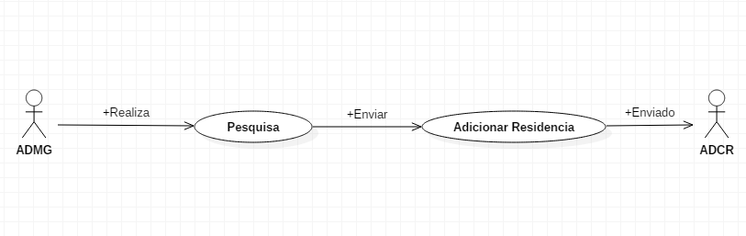

- Definição de Realização
- Adicionar Residência
Campo | Definição
Número Quart. | Informação referente ao número do quarteirão
Endereço Logradouro | Referente ao endereço da residência
Data da Marcação | Referente a data da marcação de uma nova residência
Marcar Residência | Informação referente a marcação geográfica da residência usando georeferenciamento.
Hora da Marcação | Informação sobre a hora da marcação geográfica da residência

